



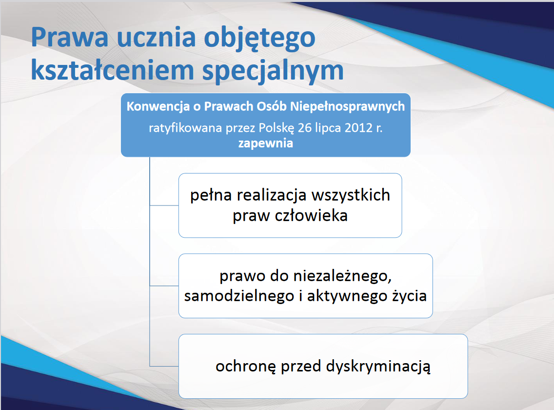

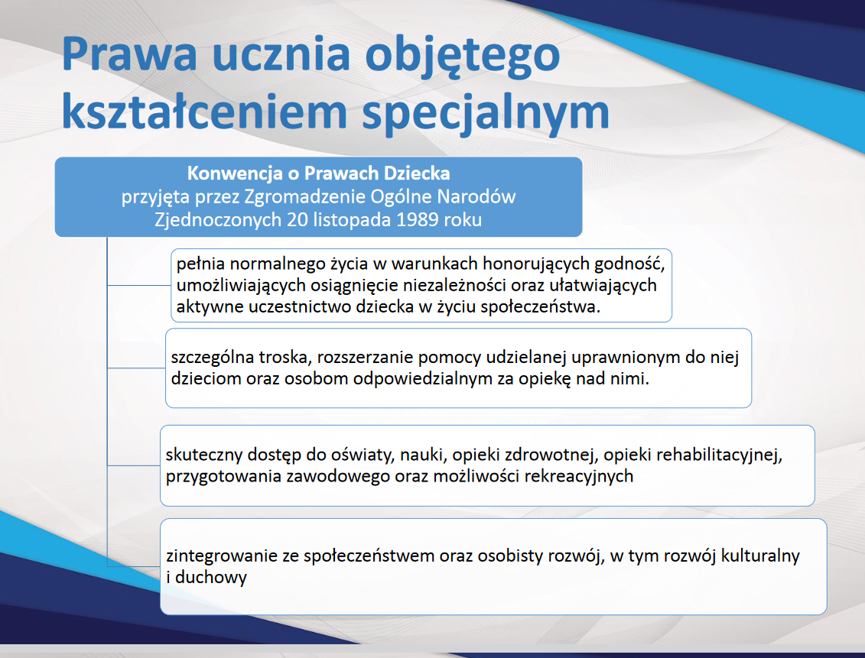

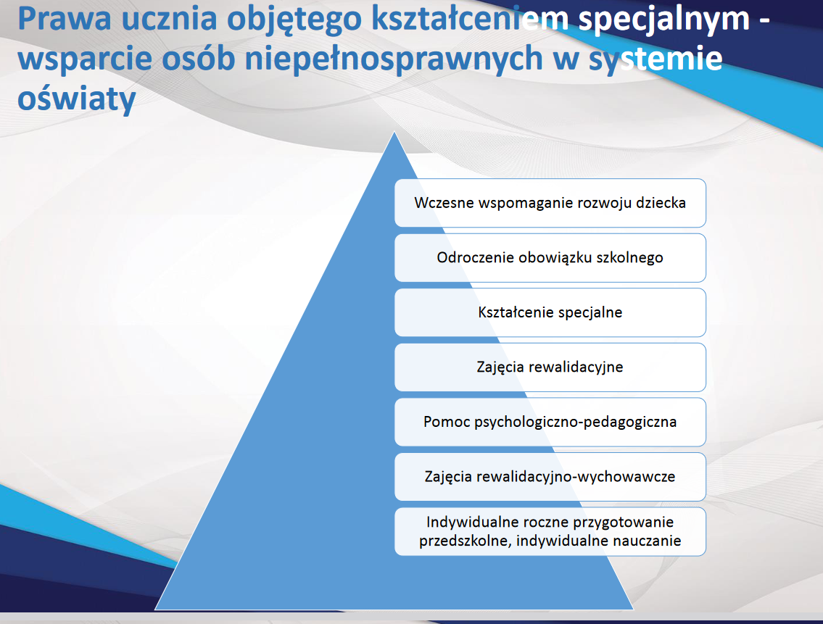

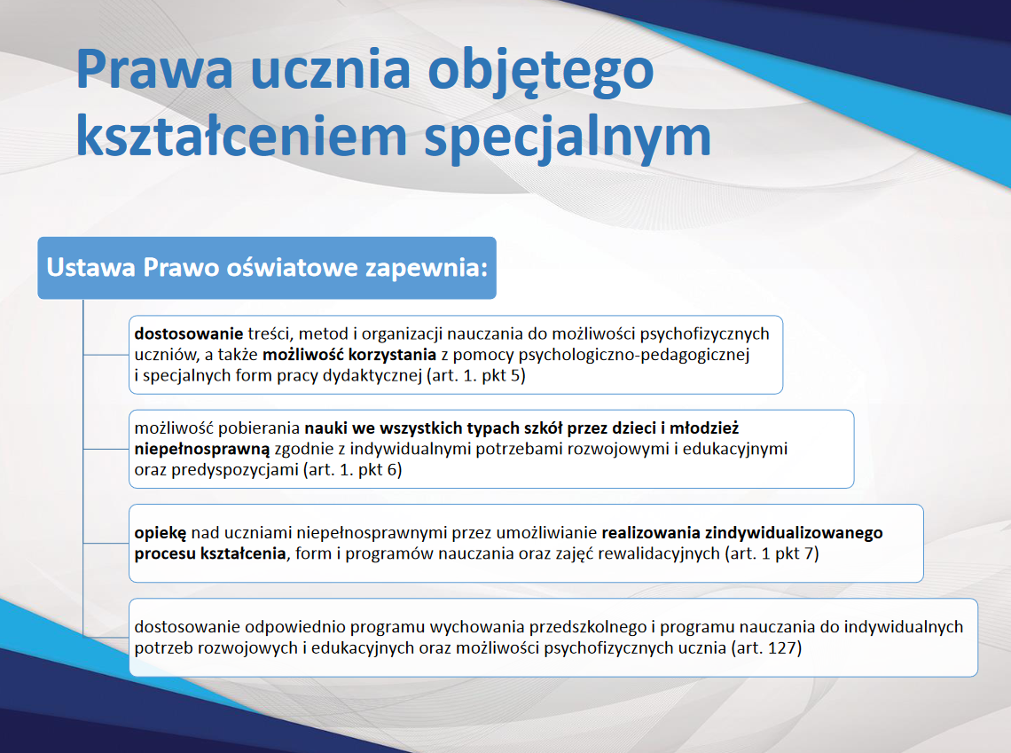



Materiał zaczerpnięty z prezentacji : Obowiązki dyrektora przedszkola, szkoły, placówki wobec dziecka posiadającego orzeczenie o potrzebie kształcenia specjalnego wynikające z przepisów prawa

Kuratorium Oświaty w Katowicach